Conférence – atelier – découverte
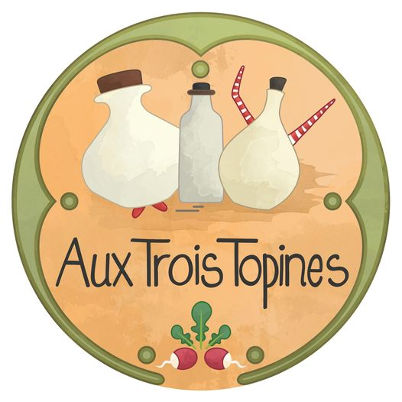
sur les CircleSongs *

Au cours de cette « conférence-atelier-découverte», Florence Moreau vous présentera les CircleSongs : les origines de cette pratique de chant improvisé, ce qu’elle apporte au niveau musical et humain ; et pourquoi elle suscite un tel engouement. S’en suivra pour ceux qui le souhaitent, un atelier découverte de CircleSongs.

Quand ? Le vendredi 17 janvier 2025 à 18h
Où ? Aux Trois Topines – 9 place Aristide Briand à Souvigny.
Tarif ? Entrée libre – possibilité de dîner et/ou de prendre un verre.

Florence Moreau est chanteuse, animatrice d’ateliers de chant impro/CircleSongs et d’initiation au Chant Jazz à Paris et dans l’Allier.Elle s’est formée au jazz chanté à l’IACP et à l’art-thérapie par le chant à l’Inécat à Paris.

Renseignements et inscriptions:
chant.impro.paris15@gmail.com
06 77 49 13 99
http://co-creaflo.hautetfort.com/
https://www.facebook.com/Cocreaflo

* CircleSongs : Chants en cercle improvisés cf Bobby McFerrin.

